Dynamika produkcji budowlano-montażowej
w maju 2023 roku
Według wstępnych danych, produkcja budowlano-montażowa (w cenach stałych) zrealizowana na terenie kraju przez przedsiębiorstwa budowlane o liczbie pracujących powyżej 9 osób w maju 2023 r. była niższa o 0,7%
w porównaniu z analogicznym okresem ub. roku (przed rokiem wzrost o 13,0%) oraz wyższa o 12,2% w stosunku do kwietnia br. roku (przed rokiem wzrost o 14,2%).
99,3
Dynamika produkcji budowlano-montażowej w porównaniu
z majem ub. roku

Tablica 1. Dynamika produkcji budowlano-montażowej (w cenach stałych)
WYSZCZEGÓLNIENIE | 05 2023 |  | 01-05 2023
WYSZCZEGÓLNIENIE | 04 2023=100 | 05 2022=100 | 01-05 2022=100
BUDOWNICTWO | 112,2 | 99,3 | 103,7
Budowa budynków^{Δ} | 102,8 | 87,8 | 93,4
Budowa obiektów inżynierii lądowej  i wodnej^{Δ} | 126,1 | 109,1 | 112,2
Roboty budowlane specjalistyczne | 105,0 | 100,9 | 106,9

^{Δ} Nazwa skrócona według PKD 2007.

W maju 2023 roku, zwiększenie produkcji budowlano-montażowej odnotowano w skali roku dla przedsiębiorstw zajmujących się budową obiektów inżynierii lądowej i wodnej – o 9,1% oraz realizujących prace budowlane specjalistyczne – o 0,9% natomiast, zmniejszenie wystąpiło wśród jednostek, których podstawowym rodzajem działalności było wznoszenie budynków -
o 12,2%.
W stosunku do kwietnia 2023 roku zaobserwowano wzrost produkcji we wszystkich działach budownictwa, przy czym w jednostkach specjalizujących się w budowie obiektów inżynierii lądowej i wodnej – o 26,1%, podmiotach wykonujących prace budowlane specjalistyczne – o 5,0% oraz w jednostkach zajmujących się wznoszeniem budynków - o 2,8%.
W okresie styczeń-maj 2023 r., zwiększenie produkcji, w porównaniu z analogicznym okresem ubiegłego roku, odnotowano dla podmiotów zajmujących się budową obiektów
inżynierii lądowej i wodnej – o 12,2% oraz wykonujących roboty budowlane specjalistyczne – o 6,9%, natomiast zmniejszenie wystąpiło wśród jednostek zajmujących się wznoszeniem budynków – o 6,6%.
Produkcja budowlano-montażowa w maju 2023 roku, w porównaniu z analogicznym miesiącem poprzedniego roku, była wyższa dla robót o charakterze inwestycyjnym – o 11,3%, natomiast dla robót remontowych niższa – o 16,7% (w ub.r. wzrost odpowiednio o 3,6% oraz 28,7%).
W okresie styczeń-maj 2023 roku, w porównaniu do analogicznego okresu ub.r., odnotowano wzrost produkcji budowlano-montażowej w zakresie robót inwestycyjnych – o 13,4% (wzrost o 10,7% w 2022 r.) oraz spadek w zakresie robót remontowych – o 9,6% (wzrost o 23,8% w 2022 r.).
Wykres 1. Dynamika produkcji budowlano-montażowej (ceny stałe; przeciętna miesięczna 2015=100)
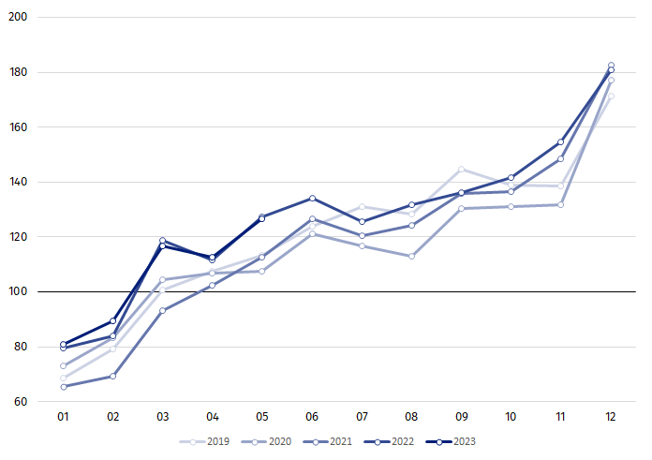

Dynamika produkcji budowlano-montażowej w maju 2023 r. (w cenach stałych), w porównaniu do przeciętnej miesięcznej wartości z roku 2015, wyniosła 126,5.
Po wyeliminowaniu wpływu czynników o charakterze sezonowym, produkcja budowlano-montażowa w maju 2023 r. ukształtowała się na podobnym poziomie w porównaniu z analogicznym miesiącem ub. roku oraz o 1,1% niższym w porównaniu z kwietniem 2023 roku.

W przypadku cytowania danych Głównego Urzędu Statystycznego prosimy o zamieszczenie informacji: „Źródło danych GUS”, a w przypadku publikowania obliczeń dokonanych na danych opublikowanych przez GUS prosimy o zamieszczenie informacji: „Opracowanie własne na podstawie danych GUS”.
Opracowanie merytoryczne:  Urząd Statystyczny w Lublinie  Dyrektor Krzysztof Markowski  Tel: 695 255 301 | Rozpowszechnianie:  Rzecznik Prasowy Prezesa GUS  Karolina Banaszek  Tel: 695 255 011
Wydział Współpracy z Mediami  Tel: 22 608 38 04  e-mail: obslugaprasowa@stat.gov.pl |   www.stat.gov.pl

@GUS_STAT

@GlownyUrzadStatystyczny

gus_stat

glownyurzadstatystycznygus

glownyurzadstatystyczny
Powiązane opracowania
Biuletyn Statystyczny
Sytuacja społeczno-gospodarcza kraju

Temat dostępny w bazach danych
Dziedzinowe Bazy Wiedzy - Budownictwo
Wskaźniki makroekonomiczne
Bank Danych Makroekonomicznych
Bank Danych Lokalnych
Dziedzinowe Bazy Wiedzy – Budownictwo (nowa wersja)
Ważniejsze pojęcia dostępne w słowniku
Sprzedaż produkcji budowlano-montażowej
Indeks (dynamika) sprzedaży produkcji budowlano-montażowej w cenach stałych (niewyrównana sezonowo)
Indeks (dynamika) sprzedaży produkcji budowlano-montażowej (wyrównany sezonowo)
Sprzedaż robót budowlanych o charakterze inwestycyjnym
Sprzedaż robót budowlanych o charakterze remontowym i pozostałych

Dane meldunkowe; obejmują przedsiębiorstwa o liczbie pracujących powyżej 9 osób, których przeważający rodzaj działalności zaliczono do sekcji F „Budownictwo” według Polskiej Klasyfikacji Działalności 2007 (PKD 2007).
Dane z uwzględnieniem informacji ostatecznych o produkcji i cenach w kwietniu oraz meldunkowych w maju.
Dane meldunkowe dla miesiąca maj 2023 r.

